* Pre-class ı bitirdiniz mi (birinci soru)
* Pre-class okumak ne kadar sürdü
* Giriiş”
* Bilgisayar nedir
* bilgisayarlar nasıl çalışır
* İşletim sistemleri

başlatmak için herhangi bir tuşa basın

herhangi bir tuş nerede ?

Bilgisayar Nedir ?

* Biraz geleneksel manada sınırların dışına çıkarak neler bilgisayar olabilir ? (slayttaki soru)

Bilgisayar, verileri işlemek, depolamak ve iletişim kurmak için tasarlanmış elektronik bir cihazdır.

* Her şeye bilgisayar diyebilir miyiz, bilgisayar sadece ekran ve tuşlardan mı meydana geliyor, nelere bilgisayar diyebiliriz

Computer;

Veriyi veya girdiyi kabul eden ve bir yere saklayan bir cihaz. Daha sonra otomatik olarak bir sonuç veya çıktı üretmek için bu verileri bir şekilde işler.

* Tarihte ilk bilgisayarlar ne için üretildi ?

Enigma Alman ordularında uzak mesafeler için haberleşmek için kullanılıyordu, Colosus ingilizlerin yapmış olduğu bir bilgisayar. Enigma yı kıracak mantığı üretmek için bir bilgisayarlar üretiyorlar.

Daha sonra ilk genel amaçlı bilgisayar, Eniac üretildi. hesaplama yapmak için computer mantığı. Dev bilgisayarlar daha sonra hesap makinası için çıkarılıyor.

Günümüzdeki görünümü ve anlayışı ile uyuşan ilk dijital Bilgisayarın bulunduğu tarih 1945 senesidir.

İlk bilgisayarın ismi ENIAC olarak belirtilmiştir. Bu bilgisayar ABD ordusu tarafından kullanılması için özel olarak geliştirilmiş ve tasarlanmıştır. Bu bilgisayar, ABD ordusuna büyük avantaj sağlamıştı. ENIAC top atışları hesaplamalarını sağlıklı bir şekilde yapabilmek adına kullanılmaktaydı. Bu ilk bilgisayar tek başına 30 ton ağırlığındaydı kapladığı alan 167 karelik bir alandı.

Vakum tüpleriyle oluşturulmuştu bilgisayarlar, daha sonra transistörler icad ediliyor

Bilgisayara (yani transistörlerden) girdiler 0 ve 1 olarak girer yani 0 volt ve 5 volt olarak

Toplama CPU su

A1-🡪 0 0 0 0 0 0

B1--🡪0 1 1 1 1 110

İki biti toplamak için 8 transistöre ihtiyaç var

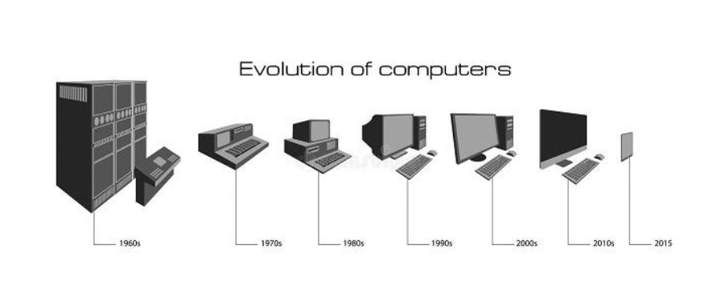

Günümüze gelene kadar küçüle küçüle geldi. Çok küçük, çok güçlü, çok az güç tüketen, dokunmatik olan bilgisayarlar üretildi.

Şimdi günümüzdeki bilgisayarlara bakacak olursak; telefon, saat, tablet, oyun konsolu, endüstriyel robotlar.

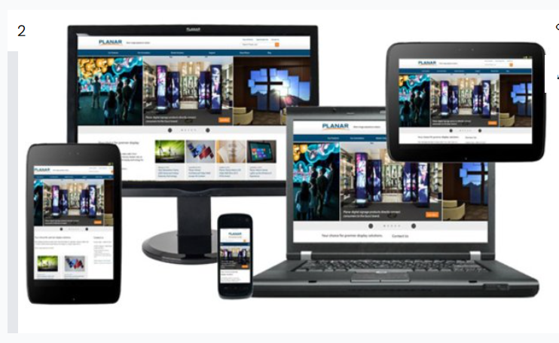

Günümüzde bilgisayarlar tek düze değil çeşit çeşittir, ama yaptıkları işlemler genel olarak aynıdır ;

Girdi (veriyi alan) ----- bilgiyi işleyen---------------- çıktıyı bize veren cihazlardır.

Bilgisayar Nedir ?

Bilgisayar, veriyi alan ve bunu bir yere saklayan daha sonra otomatik olarak bir sonuç üretmek için bu veriyi bir şekilde işleyen bir cihazdır.

( Kimse size bilgisayar nedir diye sormaz ama mantığını anlamak önemli --- yangın alarmı gibi)

GİRDİ 🡪 İŞLEM 🡪 ÇIKTI

Bilgisayar, elektronik bir cihazdır ve verileri işleyerek kullanıcıların çeşitli işlevleri yerine getirmesine olanak tanır.

Bilgisayarlar, işlemleri hızlı bir şekilde gerçekleştirmek, verileri saklamak ve işlemek, bilgiye erişmek ve iletişim kurmak için kullanılır.

Bilgisayarlar, mikro işlemciler, bellek, sabit disk sürücüleri, optik sürücüler, giriş/çıkış bağlantıları, ekranlar ve klavyeler gibi bir dizi bileşen içerir.

Peki bilgisayarlar nasıl çalışır ?

HDD (Harddisk)

GİRDİ ----🡪 CPU ------------🡪 Ekran (OUTPUT)

RAM (depolama)

Bilgisayarlar, veri işleme sürecinde temelde dört aşamayı takip eder;

giriş, işleme, çıktı ve depolama.

Kullanıcılar giriş birimleri aracılığıyla verileri bilgisayara iletir.

CPU, bu verileri işler ve RAM'de geçici olarak saklar.

Sonuçlar, çıktı birimleri vasıtasıyla kullanıcıya gösterilir veya diğer depolama birimlerine kalıcı olarak kaydedilir.

Bilgisayarlar, kişisel, işletme ve endüstriyel amaçlar için kullanılır ve geniş bir yelpazede farklı boyutlarda ve şekillerde bulunabilirler.

Apple.com sitesinden bakabiliriz çeşitlerine

Bilgisayar, bilgiyi alan ve işleyen dedik peki bilgisayar bu veriyi nasıl alıyor yani siz fareye tıklıyorsunuz ve ya klavyeden bir şey yazıyorsunuz yani bir girdi yapıyoruz, bu bilgiyi nasıl alıyor ?

Transistörler sayesinde

Transistörler, bilgisayarın merkezi işlem biriminde (CPU) yer alır ve burada işlemcinin hızını ve kapasitesini artırmak için kullanılır. CPU'nun içindeki transistörler, dijital sinyalleri işlemek ve aritmetik işlemler gerçekleştirmek için kullanılır.

peki transistör nedir ?

Transistörler, bilgisayarın işlem yapabilmesi için kullanılan anahtar elemanlardır. (açma-kapama yapıyor---lamba gibi). Bilgisayarların temelinde, binlerce hatta milyonlarca transistör yer alır ve bu transistörler, dijital işlemleri gerçekleştirmek için kullanılır.

Semi-conductor

Transistör, silisyum ve germanyum denen yarı iletken maddeden üretilmiştir. Bu maddenin yapısında ne var----doğada kum zerreciklerinde bulunan bir maddedir silisyum.

Transistör, elektrik sinyallerini kontrol etmek ve işlemci içindeki verilerin işlenmesini sağlamak için kullanılır.

Daha önce daha az transistörle basit toplama çıkarma işlemleri yapılırken bunlar çoğaldıkça daha komplex işler yapan bilgisayarlara dönüşüyor.

(ŞEKİL ÇİZ) Bir bilgi geliyor, gelen bilgiyi daha sonra başka şeylere izin vermekte kullanıyor.

Verinin işlenmesi, depolanması, ekrana verilmesi işlemlerinde devreye giriyor.

Cheap

Small

Transistörler, bilgisayar donanımının küçük, hızlı ve güçlü olmasını sağlar.

Küçük boyutları nedeniyle, çok sayıda transistör, birçok işlemi aynı anda gerçekleştirebilir ve bu da bilgisayarın hızını artırır.

Hızlı tepki süreleri sayesinde, transistörler, bilgisayarın işlemleri hızlı bir şekilde tamamlamasına olanak tanır.

Very low sensitivity

Çok düşük hassasiyet, dayanıklıdır.

Very low energy consumption

Ayrıca, düşük güç tüketimi nedeniyle, bilgisayar donanımı daha az enerji tüketir ve daha az ısınır.

Teknolojinin gelişmesiyle transistörler inanılmaz derecede küçüldü 5 nm kadar oldu 10 üzeri -9 metre büyüklüğünde oldu. Bunların üretimi de çok ciddi, yüksek seviye teknoloji gerektiriyor.

TSMS taylandlı bir firma Apple ile anlaşarak transistör üretiyorlar. Fabrikalar çöllere yakın yerlere kuruluyor.

integrated circuits (integreyted sıörkeds) : Entegre devreler

Mikroişlemci Nedir?

Yapısında bir CPU (Central Processing Unit/Merkezi İşlem Birimi), ön bellek ve input/output (giriş/çıkış) birimleri bulunan devrelere mikroişlemci denir. Özetle mikroişlemci, bilgisayardır. Mikroişlemciler, bulundukları elektronik yapıların beynidir. Bağlı oldukları mekanizmanın kontrolünü sağlarlar.

Mikroişlemcinin beyni CPU‘dur. Veri işleme ve veri akışı bu birim sayesinde gerçekleştirilir. Bu veri işlemleri genellikle CPU’nun içerisinde yer alan ALU (Aritmetik Mantık Birimi)’da uygulanır. Bu birimde sayısal ve lojik işlemler yapılır. Tüm dijital elektronik işlemleri (lojik işlemler ve sayısal işlevler), CPU’ların en temel işlevleridir.

CPU’ların içerisinde 8-16-32-64 bitlik register’lar bulunmaktadır. Register’lar, bilgilerin geçici sürede depolanmasını sağlarlar. CPU’lar, mikroişlemcinin hafızasındaki programları bulma, çağırma ve onları çalıştırma görevi görürler.

Mikroişlemciye atılan veriler ilk olarak hafızaya gelir ve burada depolanır. CPU’ların da doğrudan eriştiği birim bellektir.

CPU içerisindeki hafıza birimlerine Register denir. İşlemcinin çekirdeğinde olduklarından dolayı verilere ulaşmak daha hızlı gerçekleşir. Kullanım amaçlarına göre özel ve genel çeşitleri vardır.

CPU (Central Processing Unit ( Sentrıl Prosesing Yunit )

Transistörler bir araya gelerek CPU yu oluşturur. Merkezi işlem birimi, içinde komplex işlemler yapabilen transistör yapıları vardır.

CPU denince akla ilk gelen çalışma frekansıdır, saniyede 4.6 milyar saykıl anahtarlama ile işlem yapar. Bir işlemci saniyede 4.6 milyar işlem yapar. Yani saniyede 5 milyar kere titreşen bir sinyal düşünün.

Bu sinyale göre işlemci komut alıyor ve bunu işliyor.



Cpu ları besleyen saat sinyali, 1 komut alır işler…. Saniye de 4.6 milyar komut alıp işliyor.

Bunun yüksek olması işlemcinin daha yüksek hızlarda veri işlemesi anlamına gelir diyemeyiz çünkü başka parametrelerde devreye giriyor. İlerde göreceğiz.

İntel--🡪 en bilindik çip üretici firmadır. İlk ürettiği 4004----4 bit-----4 tane veriyi alabilir.

Daha sonra 8, 16, 32,64 bitlik işlemciler çıkmıştır.

Giderek artıyor. İntel MOORE yasası , her 6 ay da bir transistör sayısını ikiye katlayacağız

Demiştir. Uzun yıllar da bunu uygulamış daha sonra açıklamayı bırakmıştır.

Amd

Apple-----🡪 TSMC (Taiwan Semiconductor Manufacturing Company) tavan semikondoktor menifakşerin---------------------Apple bu firmayla anlaşıyor ve 16 milyar transistörlü CPU üretiyorlar bu teknolojiye de SoC deniyor. Sistem on a chip

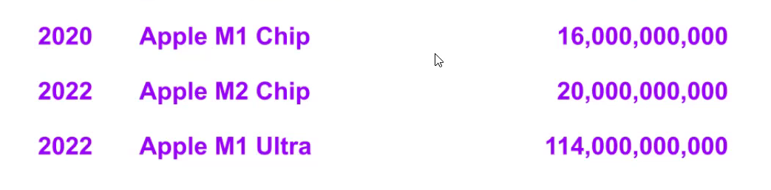

CPU, birçok işlemci çekirdeği veya tek bir çekirdek içerebilir. Birden fazla çekirdekli işlemciler, birden fazla görevi aynı anda gerçekleştirebilir ve işlem gücünü artırır.

Eskiden tek bir işlemci vardı şimdi intel e bakalım 16 tane core var.

CPU (Central Processing Unit) veya merkezi işlem birimi, bilgisayarın en önemli bileşenlerinden biridir ve bilgisayarın temel işlemlerini gerçekleştiren bir mikroişlemcidir. CPU, bilgisayarın beyni olarak düşünülebilir ve tüm işlemleri kontrol eder.

Komutları işleyen, bunları duruma göre saklanması için belleklere gönderen hatta dış dünyaya aktarılmasını sağlayan---- bir nevi beyin dediğimiz ---bilgisayarın ana bileşenidir.

Yani CPU, bellek, giriş/çıkış cihazları, sabit disk sürücüleri, ekranlar ve diğer bileşenlerle iletişim kurarak bilgisayarın tüm işlevlerini gerçekleştirir.

Merkezi İşlem Birimi (CPU), bilgisayarın beynidir. Verileri bellekten okur, işler ve çıktıyı tekrar belleğe yazar. Tüm yazılım ve donanım özelliklerini kontrol eder. CPU'nun bu görevleri gerçekleştirmek için iki bölümü vardır. Biri **Aritmetik/Mantık Birimi** , diğeri ise **Kontrol Birimidir** . Kontrol Birimi diğer tüm bileşenlerin eylemlerini kontrol ederken, Aritmetik/Mantık Birimi mantıksal ve aritmetik hesaplamaları yapar. Aritmetik hesaplamalar **toplama, çıkarma, çarpma ve bölmeden** oluşur . Ve mantıksal hesaplamalar karşılaştırmalardan **oluşur** .

Aritmetik/Mantık Birimi (ALU), bilgisayarın temel matematiksel ve mantıksal işlemlerini gerçekleştiren donanım bileşenidir. Bu birim, sayısal veriler üzerinde dört temel işlemi (toplama, çıkarma, çarpma ve bölme) ve mantıksal işlemleri (ve, veya, değil) gerçekleştirir. ALU, işlemci içindeki diğer bileşenlerden aldığı talimatları alır ve bu talimatları gerçekleştirir.

Kontrol Birimi (CU), işlemci içindeki diğer bileşenleri kontrol eder. Program sayacını, işlem kodlarını ve işlemci kayıtlarını yönetir. CPU'nun çalışması sırasında, CU, talimatları bellekten okur ve bu talimatları uygun şekilde yürütür. CU, ALU ve diğer bileşenler arasında koordinasyon sağlar ve verilerin işlenmesini sağlar.

Bir işlemci, ALU ve CU gibi bileşenlerden oluşur ve bu bileşenler birlikte çalışarak bilgisayarın tüm hesaplamalarını gerçekleştirir. ALU, işlemcinin "beyni" olarak düşünülebilir, kontrol birimi ise "yönetici" olarak düşünülebilir.

|  |  |  |  |  |  |
| --- | --- | --- | --- | --- | --- |
| |  | | --- | | 2  L1  L2 |  |  | | --- | | 3  L1  L2 |  |  | | --- | | 4  L1  L2 |  |  | | --- | | 1  L1  L2 |  |  | | --- | | L3 Cache Bellekler | |
| İntel AMD MAC  CİSC sayaç mantığı  Toplama toplama ve çıkarma  Çıkarma RİSC mimari  Bölme…. Basit, ısınmaz, ucuz  İşlemci karmaşık ve pahalı |

İntel-🡪 her birine ayrı ayrı transistörler dizisi ile işlemci içerisine parçalar koyar.

MAC--🡪 her bir komut için küçük küçük komutlarla işlemler yapılır.

Formun Üstü

Bir CPU aynı anda sadece bir işlemi yapar. Ama çok hızlıdır şu an bile yaptığımız işlemlerle % 0 veya 1 ini kullanıyoruz cpu nun.

|  |  |  |  |
| --- | --- | --- | --- |
| ZOOM | word | zoom | word |

Her iki mimarinin avantajları ve dezavantajları vardır.

RISC mimarisi, genellikle enerji verimliliği ve performans açısından avantajlıdır, ancak daha fazla komut işleme ihtiyacı olabilir.

CISC mimarisi ise daha geniş komut setine sahiptir, bu da bazı durumlarda karmaşıklığı azaltabilir ancak tek bir komutun işlemesi daha uzun sürebilir. Günümüzde, birçok işlemci tasarımı, RISC ve CISC özelliklerini birleştiren hibrit mimarilere sahiptir

RAM Bellek

RAM, Random Access Memory (Rastgele Erişim Belleği) kelimelerinin kısaltmasıdır ve bilgisayarların temel belleklerinden biridir.

RAM, işlemci ve diğer donanımların geçici olarak depolama ihtiyaçlarını karşılamak için kullanılır. RAM, bilgisayarın çalışma hızı ve performansı için önemlidir.

Bellek, bir dolabın çekmeceleri gibi küçük parçalara bölünmüştür. Normalde yatak odanızdaki çekmecelerde çorap, atlet, pijama vb. şeyler saklanır. Bilgisayarınızda her çekmece 1'ler ve 0'lar saklar, sadece **8 bit veya 1 byte** veri alır. Her çekmecenin , yalnızca gerekli verileri bulmak için **benzersiz** bir adresi vardır . Bir dolabın (hafıza) ne kadar çok çekmecesi varsa, işlemler için o kadar fazla alan vardır. Bu da Ram kapasitesinin büyük olması demek

RAM, bilgisayarın performansını büyük ölçüde etkiler. RAM kapasitesi ne kadar büyük olursa, bilgisayar o kadar hızlı çalışabilir ve daha fazla program ve işlemi aynı anda çalıştırabilir. Bu nedenle, birçok kullanıcı, bilgisayarlarını yükseltirken ilk önce RAM kapasitelerini artırmayı tercih ederler.

Rastgele ulaşılabilir istediğimiz veriye, geçici depolama sağlıyor.

Temporary (geçici)

Fast (hızlı)

Expensive (pahalı)

RAM, bilgisayarın ana belleği olarak işlev görür. İşlemci, verileri RAM bellekten okur ve yazabilir. RAM, bilgisayarın açık olan programları ve işlemleri için geçici bir depolama alanıdır.

RAM'in kapasitesi ne kadar yüksekse, bilgisayarın aynı anda daha fazla programı ve işlemi çalıştırabilmesi için daha fazla kaynağı olur.

RAM, sabit disk veya SSD gibi diğer depolama aygıtlarından farklı olarak, verilere hızlı bir şekilde erişmek için tasarlanmıştır. Sabit diskler ve SSD'ler, verileri kalıcı olarak saklamak için kullanılırken, RAM bellek verilere erişmek için kullanılır ve bilgisayarın hızlı ve etkili bir şekilde çalışmasını sağlar.

DRAM, hücrelerde kapasitörler ve transistörler kullanır. Ancak, bu kapasitörlerin şarj durumu sürekli olarak yenilenmelidir, çünkü kapasitörler zamanla şarjlarını kaybederler. Bu nedenle, DRAM belleği düzenli olarak tazeleme (refresh) işlemine ihtiyaç duyar. DRAM'ın yapısı, verileri sürekli olarak tazelemek için enerjiye ihtiyaç duyan bir yapıya sahiptir.

HARDDİSK ( HDD)

HDD, Hard Disk Drive (Sabit Disk Sürücüsü) kelimesinin kısaltmasıdır ve bir bilgisayarın verilerini kalıcı olarak depolamak için kullanılan bir depolama aygıtıdır.

HDD'ler, manyetik diskler üzerinde verileri depolarlar. Manyetik disk, ince bir metal diskten yapılmıştır ve üzerinde çok sayıda manyetik parçacık bulunur. Bu parçacıklar mıknatısla çalışır.

Manyetik disk olduğu için mıknatısla yan yana getirmiyoruz.

Manyetik olarak çalışan, dönen bir kafası olan, cd içerisine manyetik olarak yazan bir sistemdir.

Elektronik değildir içinde motor sistemi vardır.

Moving Parts (Hareketli parçalar)

Slow (yavaş) ----ram , cache,….. göre

Cheap (ucuz)

Vulnerable ( hassas --🡪 mıknatıs tutunca , düşünce, elektrik gidip gelince, çizilince sıkıntı, zarar görür.

Dezavantajı yavaş olması, avantajı ucuz olmasıdır. Çok daha fazla veriyi çok ucuza saklayabilirler.

Bunların yeni çeşitleri çıktı.

SSD

Solid State Sürücüler (SSD), bilgisayarlar ve diğer cihazlarda veri depolamak için kullanılan bir depolama aygıtıdır.

Geleneksel sabit disk sürücülerine (HDD) benzer şekilde, bilgisayarın işletim sistemi, programlar ve verileri depolamak için kullanılırlar.

Ancak, SSD'ler verileri flash bellek tabanlı depolama alanlarında saklarlar, (Elektronik işlem yaparak verileri saklarlar) bu da daha hızlı veri erişimi ve daha yüksek veri transfer hızı sağlar.

SSD'ler manyetik diskler yerine NAND tabanlı bellek kullanırlar. Bu, okuma/yazma işlemlerini hızlandırır ve daha az güç tüketirler.

NAND bellek, flash bellek teknolojisi için kullanılan bir tür hafıza çipidir. NAND bellek, bilgisayarlar, tabletler, akıllı telefonlar ve diğer dijital cihazlarda veri depolamak için kullanılan birçok cihazda kullanılır.

NAND bellek, elektrikle silinebilen ve yeniden yazılabilen bir tür hafıza teknolojisidir. NAND bellek, verileri çok hızlı bir şekilde okuyabilen ve yazabilen bir yapıya sahiptir. Bu nedenle NAND bellek, yüksek performanslı depolama aygıtları için tercih edilen bir teknolojidir.

SSD'ler NAND bellek kullanırken, geleneksel sabit disk sürücülerindeki manyetik diskler yerine bu bellek çiplerini kullanarak verileri saklarlar. Bu, daha hızlı veri erişimi ve daha yüksek veri transfer hızı sağlar.

Ayrıca, NAND bellek, manyetik disklerin aksine titreşime ve darbelere dayanıklıdır, bu nedenle SSD'ler daha dayanıklıdır ve daha uzun ömürlüdürler.

SSD HDD

Daha hızlı

İyi performans

Daha düşük güç tüketimi

Daha pahalı Daha ucuz

Daha küçük kapasiteli Yüksek kapasite

NVMe nedir

NVMe (Non-Volatile Memory Express) veya NVMe SSD, yüksek performanslı ve düşük gecikmeli bir depolama teknolojisidir.

NVMe, flash bellek tabanlı depolama aygıtlarının (SSD'ler) daha hızlı bir şekilde iletişim kurmasını ve veri transferi yapmasını sağlayan bir protokoldür.

Bu da SSd ve flash bellek kaydetme mantığına benzer.

NVMe mi yoksa RAM mi ?

Tabi ki RAM bellektir



|  |
| --- |
| Input  Output  Conturolör |

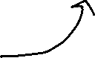

Burası değişiyor

Buradaki teknoloji ve versiyona göre

Depolama aygıtları, bilgisayarlarda veri depolamak için kullanılan fiziksel veya sanal bileşenlerdir. Bazı depolama aygıtları şunlardır:

1. Sabit Disk Sürücüleri (HDD): Bilgisayarlar için en yaygın depolama aygıtıdır. Veriler manyetik disklerde depolanır ve veriye hızlı erişim sağlar.
2. Solid State Sürücüler (SSD): HDD'ye benzer şekilde çalışır ancak verileri flash bellek tabanlı depolama alanlarında saklarlar. Hızlı erişim sağlarlar ve daha az güç tüketirler.
3. Optik Diskler: CD, DVD ve Blu-Ray diskleri gibi optik depolama aygıtlarıdır. Bu tür depolama aygıtları biraz daha yavaş ve daha az kapasiteli olabilirler, ancak çok yönlüdürler ve bazı durumlarda kullanışlıdırlar.
4. USB Bellek Sürücüleri: Bu taşınabilir depolama aygıtları veri depolamak için kullanışlıdır. USB portuna takılırlar ve kolayca taşınabilirler.
5. Harici Sabit Diskler: Bilgisayarların harici USB portlarına takılarak çalışan disklerdir. İhtiyaç duyulduğunda kolayca takılıp çıkarılabilirler.
6. Bellek Kartları: Kamera ve telefon gibi diğer cihazlar için depolama sağlarlar. MicroSD ve SD kartlar gibi farklı boyutlarda ve depolama kapasitelerinde mevcutturlar.

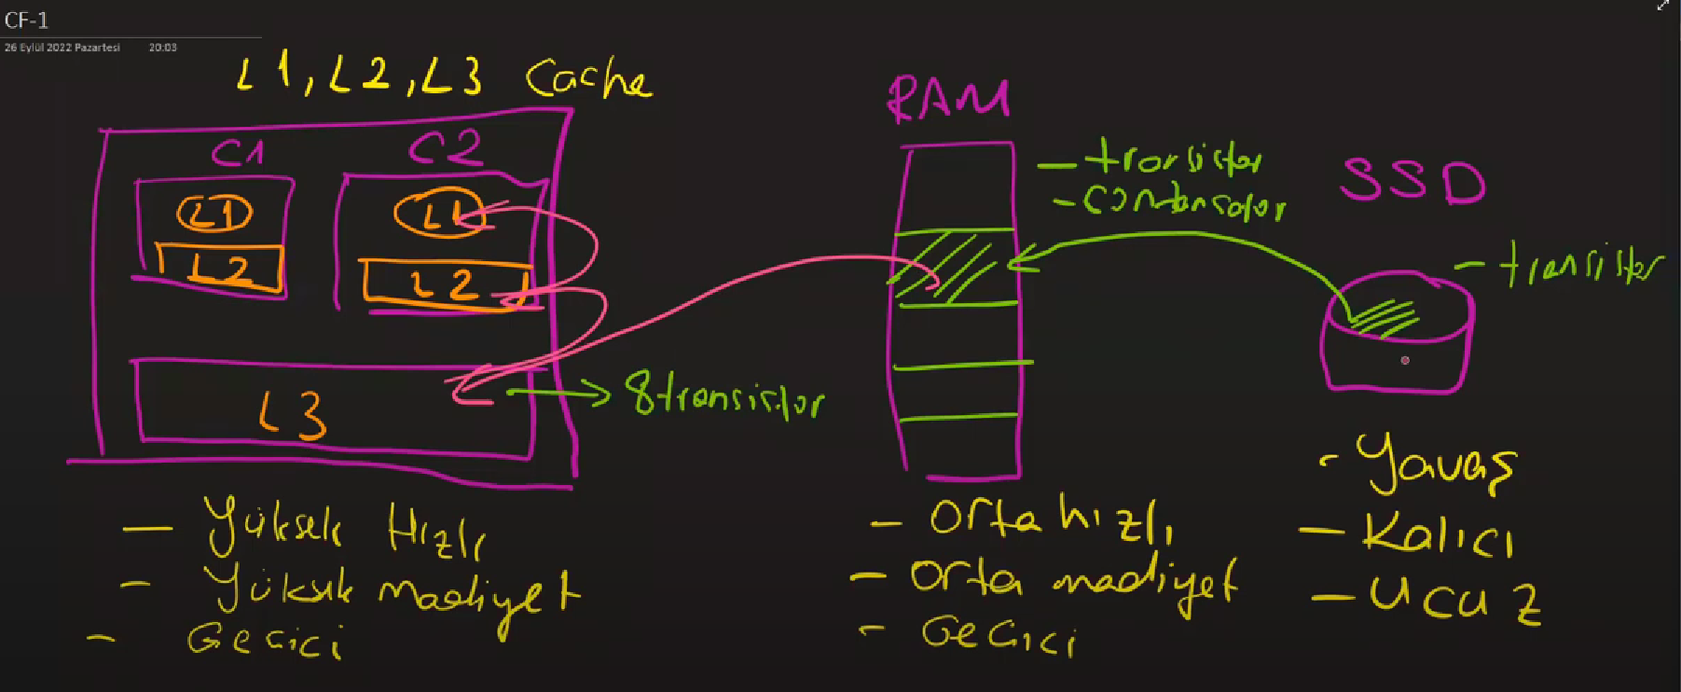

|  |  |  |
| --- | --- | --- |
| HARDDİSK | RAM | CPU |
| Gidip benim verilerimi alacağım, bozulmayacak şekilde uzun süreli depoladığım yer | Bu verilerden yakın zamanda işlemek için aldığım veriler | Benim bu verileri işlerken kullandığım enstrümanın adı  Ben bu verileri (toplama, bölme, çarpma işlemi yaptığım yer. |

GPU ( Graphical Processing Unit )

Bu kartlar yeni nesil kartlardır. Bir bilgisayar olarak düşünebiliriz. Yüksek miktarda verileri işliyorlar.

GPU (Grafik İşlem Birimi), bir bilgisayarın görüntü işlemesi ve grafiklerini oluşturması için özel olarak tasarlanmış bir işlemcidir. Bilgisayarların görüntülerinin işlenmesi, hesaplanması, ekrana bu işlenmiş verilerin iletilmesini sağlayan , yüksek hızda çalışan gırafik arayüzlerdir.

Harici ve dahili olabilir.

Bilgisayarın merkezi işlem biriminden (CPU) ayrı olarak çalışır , bilgisayar grafiklerini oluşturmak ve bunları sunmaktır görevi. özellikle 3D grafikleri işlemek için uygundur.

İşlemci ama farklı tasarlanmış bir işlemci. (Ekstra takılması gerekir, oyunlar için önemli.)

* 3 boyutlu işlemler yapabiliyor
* Matriksler çizip çarpma, bölme, işlemleri yapabiliyor.
* Grafik hesaplamaları, Pixel hesaplamaları, oyunlar
* İleri matematiksel işlemler; Bitcoin gibi

ANAKART ( MAİN BOARD )

Anakart bilgisayarın temel akımını ve bilgisayar için gerekli parçaları bulunduran fiziksel yapıdır. Tipik bir kartta, akım şeması yatay sert bir zemine tek bir adımda basılır.

CPU socket -🡪 işlemci takılan yer

CPU Fan -🡪 işlemci fanı, soğutucu

Power Connektör --🡪 güç girişi Power Supply -🡪 bilgisayara güç veren sistem, güç kaynağı

DRAM memory -🡪 bellek iki tane yeri var

IDE Connector --🡪 2 tane Hard Disk bağlantı yeri eski tip

NortBridge --🡪 Sistemin çalışmasını sağlar (Northbridge, anakartın merkezinde yer alır ve bilgisayarın işlemci (CPU) ve yüksek hızlı veri aktarımını kontrol eden diğer ana bileşenler arasında veri iletişimini yönetir. Northbridge, işlemci ve bellek arasındaki iletişimi yönetir ve hızlı veri aktarımı için önemli bir rol oynar)

PCI slot --🡪 GPU takılan yer

SouthBridge --🡪 USB, Lan, ses kartı, ethernet portu, ve diğer çevre birimleri denetleyen çiptir.

CMOS Backup battery -🡪 PİL , Bayos pili ----pil bitince şifreler sıfırlanır.

CMOS yedek bataryası, güç kaynağı kesildiğinde veya bilgisayar kapatıldığında CMOS belleğinin içindeki verilerin korunmasını sağlar. CMOS belleğine yapılan yapılandırma ayarları, sistem saat ve tarihi, BIOS şifreleri, önyükleme sırası ve diğer temel sistem ayarlarını içerir. Bu bilgiler, bilgisayarın normal şekilde başlaması ve istenilen şekilde çalışması için önemlidir.

Bios -🡪 içerisinde şu anakartta bulunan her türlü cihazın veri yolunun adreslerini tutuyor, (neyin nerede olduğunu gösteren yazılımdır.) bir nevi muhtar gibi düşünebilirsiniz. İlk bilgisayar açıldığında devreye giren ilk yazılım budur. Basit input Output sistem dir. Kontrol eder her şeyi. (Bios un bilgileri geldikten sonra artık bilgisayar kendi Windows yazılımı sayesinde diğer donanımların kontrolünü alıyor.)

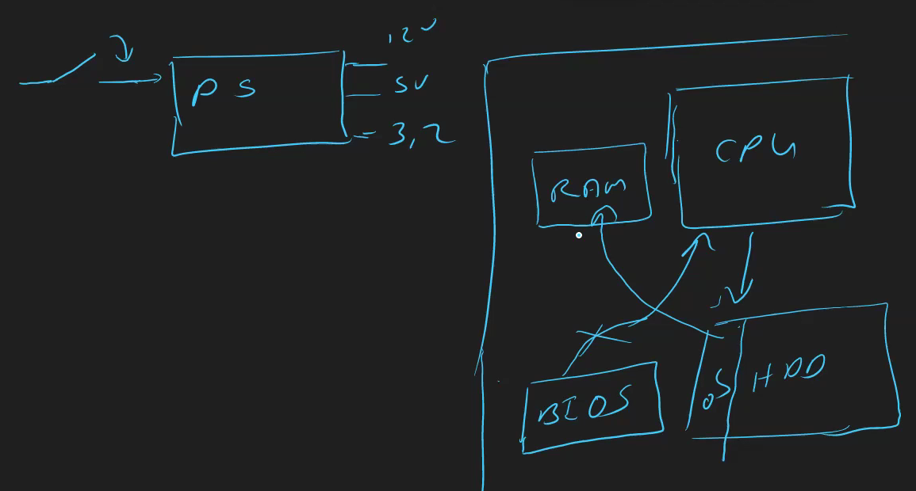

Bilgisayarın Temel Parçaları



|  |
| --- |
| RAM |



|  |
| --- |
| IO BUS Veri yolu |

|  |
| --- |
| CPU |



|  |
| --- |
| Input / Output  Controlör  (Görevi çevre birimlerle iletişim kurmaktır)  Northbridge ve Southbridge |

|  |
| --- |
| HDD |

Optical Disk drives flash bellek --🡪 optıkıl disk drayvs ----

|  |  |
| --- | --- |
| İNPUT Divices | OUTPUT Divices |
| Klavye | Görüntü |
| Mause | Yazıcı |
| Dokunmatik ekran | Monitör |
| Nabız ölçer | Hareket, yapay zeka |
| Yüz tarayıcı |  |
| Parmak okuyucu |  |
|  |  |

Networking Divices

Burada da İletişim cihazlarımız, network kartlarımız var. Kablosuz iletişim için bir elektronik kısım var bunun takılması gerekiyor.

Ethernet kartı kablolu iletişim için, Masaüstü bilgisayarlar için. STP ve UDP dediğimiz kablolar sayesinde bu iletişim sağlanır.

Virtual Reality---🡪 virçul relitiy Yeni mekan düzenliyor, tamamen sanal olarak üretilen bir görüntü. Gözlemliyorsunuz sadece.

Sanal gerçeklik

Augmented Realty --🡪 ogumentid relitiy Bu dünya tamamen sanal, olan mekanı uyarlıyor. Desteklenmiş görüntü.

Arttırılmış gerçeklik

Mixed realty -🡪 Bunun üzerinden etkileşimlerde bulunabiliyorsunuz.

KAHOT 1

1. Bilgisayar donanımı nedir ?
2. Bilgisayarın beyni hangisidir ?
3. Donanım ile yazılımın birlikte nasıl çalışır, ilişkileri nedir

K. donanın bilgisayarı oluşturur, yazılım bunu çalıştırır ve muhafaza eder.

M. ilişkileri yoktur, bilgisayarlar sadece biri veya diğeri ile çalışır.

S. Bilgisayarı yazılım oluşturur, donanım onu çalıştırır, kullanır, yönetir.

4. Aş. Hang. Bilgisayar işlemcisinin amacı değildir

K. programları çalıştırır

M. Veriyi gösterir

S. Cihazlardan veri alıp göndermek

Y. işlemleri kontrol etmek

5. RAM açılımı nedir

6. ram ne yapar

K. şu an kullanılan veriyi geçici olarak depolar

M. verileri bir karta geçici olarak depolar

S. Kalıcı olarak depolar

Y. Şu an gördüğünüz verileri kalıcı olarak depolar

7. Giriş cihazları nedir

K. Bilgisayarı açan cihazlardır

M. Bilgisayara veri gönderen cihazlardır

S. Bilgi gösteren cihazlardır

Y. Wifi ile bağlanmana yardımcı olan cihazdır

8. Bilgisayar donanımları ne üzerinden bağlanır

9. Hangisi donanım birimi değildir

10. Eğer verime daha hızlı ulaşmak istiyorsam hangisini kullanmalıyım

11. Oyunları çalıştırmakla ilgili olan hangisidir

12. Hangisi donanım değildir

13. Veriyi kalıcı olarak hangisinde saklarız

14. Hangisi en ucuz ve en yavaş depolama birimidir